Die «Sing-Tante» ist da!
… oder wie Singspiele in der Heilpädagogischen Früherziehung auf die Eltern-Kind-Interaktion wirken
Jette Hunsperger
Zusammenfassung
Die Heilpädagogische Früherziehung (HFE) befähigt Familien, die Entwicklung ihres Kindes mit Behinderung, Entwicklungsstörung oder -verzögerung zu unterstützen. Die Förderung harmonischer Eltern-Kind-Interaktion spielt dabei eine zentrale Rolle. Gemeinsame Singspiele bieten dafür einen passenden Rahmen. Eine Spielesammlung, die aus einer Masterarbeit im Themengebiet Hörsehbehinderung entstanden ist, zeigt auf, wie die HFE sozial-interaktives Spiel konkret einsetzt. Ziel ist es, die wichtigste Grundlage für kindliche Entwicklung zu stärken: Beziehung und Bindung.
Résumé
L'éducation précoce spécialisée (EPS) aide les familles à soutenir le développement de leur enfant en situation de handicap, ayant un trouble ou un retard de développement. Encourager les interactions harmonieuses entre parents et enfants est central, et les jeux chantés en commun offrent un cadre approprié à cet effet. Un recueil de jeux, issu d'un travail de master dans le domaine de la surdicécité, montre comment l’EPS utilise concrètement le jeu socio-interactif. L'objectif est de renforcer la base essentielle au développement de l'enfant, à savoir la relation et l'attachement.
Keywords: Familie, Eltern-Kind-Beziehung, soziale Interaktion, sozial-emotionale Entwicklung, Bindung, Heilpädago-gische Früherziehung, pädagogisches Spiel, Musik / famille, relation parents-enfant, interaction sociale, développement socio-émotionnel, attachement, éducation précoce spécialisée, jeu éducatif, musique
DOI: https://doi.org/10.57161/z2025-04-03
Schweizerische Zeitschrift für Heilpädagogik, Jg. 31, 04/2025


Jede Woche ein «Sing-Tanten»-Besuch
«Ding Dong». Mit einer Einkaufstasche voller Spielsachen steht die Heilpädagogische Früherzieherin vor einer Wohnungstür. Ein Mädchen im Kindergartenalter öffnet fröhlich die Tür und ruft: «Papi, die Sing-Tante ist da!» Die Heilpädagogische Früherzieherin folgt dem Mädchen und dem Vater zum Teppich in der Stube. Dort wartet bereits Tom. Er ist drei Jahre alt und in seiner Entwicklung verzögert. Er sitzt zwischen zahlreichen bunten Duplo-Steinen, wirft einen nach dem anderen in eine Blechdose und leert diese anschliessend wieder aus. Dabei wippt er rhythmisch mit dem Oberkörper vor und zurück und lautiert zufrieden. Von der Begrüssung der Heilpädagogischen Früherzieherin lässt er sich nicht ablenken. Vater, Schwester und Fachperson starten nun gemeinsam mit Tom in den wöchentlichen Hausbesuch mit – wie von einer «Sing-Tante» zu erwarten – einem Singkreis. Doch was hier passiert, ist weit mehr als Singen. Was also tut eine Fachperson der HFE eigentlich?
Trotz schweizweiten Angebots der HFE ist der Begriff Heilpädagogische Früherziehung Eltern und sogar Fachpersonen oft unbekannt. Neben weiteren, von Familien kreierten Begriffen wie Dottore, Teacher oder schlicht Heilpädagogin erscheint der Begriff Sing-Tante zumindest sehr freudvoll. Treffend und umfassend beschreibt aber natürlich keiner dieser Begriffe die Aufgabenfelder der HFE. Diese sind in der Definition der EDK vom 22. Juni 2023 zu finden:
Heilpädagogische Früherzieherinnen und Früherzieher arbeiten im Frühbereich mit Kindern ab Geburt und in schulischen Angeboten bis längstens zwei Jahre nach Schuleintritt (1. Zyklus). Sie sind ausgebildet für die Begleitung und Beratung von Familien, deren Kinder in ihren Aktivitäten und Teilhabemöglichkeiten eingeschränkt sind. Sie sind zuständig für die entwicklungsorientierte Diagnostik, Prävention, individuelle Förderung, interdisziplinäre Zusammenarbeit und Unterstützung in integrativen Settings (EDK, 2023, S. 1).
Dabei orientiert sich die HFE an fünf Grundprinzipien: Ressourcenorientierung, Ganzheitlichkeit beziehungsweise Lebensweltorientierung, Früh- beziehungsweise Rechtzeitigkeit, Interdisziplinarität und Familienorientierung (Lütolf et al., 2014). Familienorientierung heisst, die individuellen Bedürfnisse und Ressourcen der Familie als Ausgangspunkt aller entwicklungsorientierten Interventionen zu betrachten. Übergeordnetes Ziel ist es, Familien zu befähigen, ihr Kind in der Entwicklung optimal zu begleiten und das Familiensystem selbst zu entlasten (Sarimski et al., 2013).
Bei Tom sieht das zum Beispiel so aus: Seine Eltern haben im Gespräch mit der Heilpädagogischen Früherzieherin Ziele genannt, die sie erreichen möchten. Ihr grösster Wunsch ist es, mit Tom besser in Interaktion und Kommunikation zu treten. Gemeinsam mit der Fachperson finden die Eltern Momente im Alltag, in denen sie mit einfach machbaren Spielideen kleine Teilziele erreichen können. Jeden Montagnachmittag kommt die Heilpädagogische Früherzieherin zu Besuch und setzt diese Spielideen mit Tom, seinem Vater und seiner Schwester um. Wenn die Fachperson mit Tom interagiert, kann der Vater sich Strategien abschauen. Dann nimmt sie sich wieder zurück, um dem Vater Gelegenheit zum Üben zu geben und um ihm gelungene Interaktionsmomente rückzumelden. Auch die Schwester lernt neue Handlungsmöglichkeiten in der Interaktion mit ihrem Bruder kennen und kann ihre Ressourcen stärken. Die Heilpädagogische Früherzieherin zieht sich mit Tom nach dem gemeinsamen Spiel für eine Fördersequenz an den Küchentisch oder auf den Spielplatz zurück. So kann der Vater seine Aufmerksamkeit für einen bestimmten Zeitraum voll auf die Schwester richten. Wann immer möglich, findet der Besuch an einem Freitagmorgen statt. Dann ist die Mutter zuhause und erhält ebenfalls direkte, entwicklungsförderliche Anregungen. Regelmässig gibt es Gespräche mit Eltern und Logopädie, um Ziele interdisziplinär zu überprüfen und neue Bedürfnisse abzuholen (Sarimski et al., 2013; Lütolf et al., 2014).

Eltern-Kind-Interaktion und ihre Bedeutung für die kindliche Entwicklung
Eine der wichtigsten Aufgaben in der familienorientierten Arbeitsweise der HFE ist die Unterstützung der Eltern-Kind-Interaktion. Kinder initiieren bereits ab Geburt soziale Interaktionen mit ihren Bezugspersonen, indem sie körperliche Nähe und Blickkontakt suchen sowie Laute, Bewegungen, emotionale oder mimische Ausdrücke äussern. Eltern sind feinfühlig und können diese Signale des Kindes lesen. Intuitiv reagieren sie adäquat auf der emotionalen und kognitiven Ebene des Kindes und co-kreieren mit dem Kind einen harmonischen, vorsprachlichen Dialog (Hänggi et al., 2011; Papoušek, 2001). Dieser spielerische Dialog ist charakterisiert durch folgende Qualitäten (Hänggi et al., 2011; Janssen, 2003):
- Beide Interaktionspartner:innen sind wechselseitig aktiv («Turn Taking»).
- Die Interaktionspartner:innen richten ihre Aufmerksamkeit aufeinander («gemeinsame Aufmerksamkeit») oder zusätzlich auf ein drittes Element («geteilte Aufmerksamkeit» oder «joint attention»).
- Grundmelodie, -rhythmus und Lautstärke sind harmonisch auf die Situation und die Interaktionspartner:innen abgestimmt.
- Die Interaktionspartner:innen teilen Emotionen miteinander.
- Beide Interaktionspartner:innen bewältigen die kognitiven Anforderungen der Situation.
Spielerische Eltern-Kind-Dialoge zeigen sich häufig in Form von sozial-interaktivem Spiel (vgl. Infobox). Die Qualität und Häufigkeit der Eltern-Kind-Interaktion beeinflussen massgeblich, dass sich eine verlässliche Bindung entwickelt. Diese wiederum bildet die Grundlage für das weitere Lernen (Bowlby, 2006). Das sozial-interaktive Spiel ist also von grosser Bedeutung für die kindliche Entwicklung. Auch Guralnick (2011) verknüpft kindliche Entwicklung mit drei zentralen familiären Interaktionsmustern. Neben der Qualität der Eltern-Kind-Interaktion nennt er zudem Elternaktivitäten, die relevant sind für die Gesundheit und Sicherheit des Kindes sowie von Eltern arrangierte Entwicklungserfahrungen. Damit ist beispielsweise gemeint, dass Eltern die Teilhabe des Kindes am Familienalltag sowie soziale Erfahrungen ausserhalb der Familie ermöglichen, Spielangebote und Rituale schaffen und dabei besondere Bedürfnisse des Kindes berücksichtigen. Die Qualität der familiären Interaktionsmuster wirkt sich unmittelbar aus auf die sozialen und kognitiven Kompetenzen eines Kindes (ebd.).
«Joggeli, Joggeli, chasch au riite»
Sozial-interaktives Spiel meint erste Kitzel- oder Singspiele zwischen Erwachsenen und Kind. Oft sind sie spontan improvisiert oder selbst erfunden. Wir kennen zudem viele kulturell geprägte Kniereiter-, Finger- und Singspiele sowie von Bewegungen begleitete Reime. Beispiele dafür sind: «Hoppe, hoppe, Reiter», «Joggeli, Joggeli, chasch au riite» oder «Schiffli fahre uf äm See» (Hunsperger, 2018). Der Begriff sozial-interaktives Spiel (Nafstad & Rødbroe, 2018) wird auch durch Begriffe ersetzt wie interaktive Spielchen (Papoušek, 2001), Interaktionsspiele, Pseudo-Dialoge (Sarimski, 1993) oder Proto-Konversationen (Nafstad & Rødbroe, 2018).

Herausforderungen in der Eltern-Kind-Interaktion
Eltern, Grosseltern und Geschwister von Kindern mit einer Behinderung, einer Entwicklungsstörung oder -verzögerung sind mit diversen Herausforderungen und Belastungen konfrontiert. Sie müssen sich mit einer Diagnose emotional auseinandersetzen, mit herausforderndem Verhalten oder fehlender Sprache umgehen und Therapie-Termine oder ausserfamiliäre Betreuung organisieren. Belastungsempfinden und Bewältigungsstrategien sind dabei individuell. Familiäre Belastungen und Ressourcen wirken sich aus auf die Entwicklungsprozesse des Kindes, auf die Feinfühligkeit und damit auf die Qualität der Eltern-Kind-Interaktion (Sarimski, 2021). Ein weiterer Faktor für das Gelingen von sozial-interaktivem Spiel sind die Voraussetzungen, die das Kind mitbringt. Eine Behinderung, Entwicklungsstörung oder -verzögerung beeinflusst kindliches Verhalten, welches die intuitive, elterliche Didaktik irritieren kann (Sarimski, 2009; Sarimski, 2021).
Sehr deutlich wird die Beeinträchtigung der Eltern-Kind-Interaktion am Beispiel von Hörsehbehinderung. Verminderte Hör- und Sehfähigkeiten beim Kind verunsichern Eltern beim gemeinsamen Spielen und bei der Kontaktaufnahme. Oftmals ist dies durch zusätzliche kognitive und körperliche Beeinträchtigungen erschwert (Sarimski, 2009). Im Rahmen ihrer Masterarbeit an der Interkantonalen Hochschule für Heilpädagogik hat die Autorin zwölf Elternteile von Kindern mit Hörsehbehinderung und 27 Fachpersonen der HFE zu ihren Bedürfnissen und Ressourcen bezüglich des sozial-interaktiven Spiels befragt (Hunsperger, 2018). Sowohl Eltern als auch Fachpersonen sehen hier einen hohen Bedarf an Unterstützung. Am meisten Hilfe benötigen die Eltern bei der konkreten Spielgestaltung. Es fehlen geeignete Spielideen sowie Strategien, wie sie diese optimal umsetzen können. Als hilfreichste Formen der Unterstützung durch die HFE nannten alle Eltern das Modell-Spielen, Anleitung und Coaching sowie lösungsorientierte Beratung. Niemand wünschte, dass die Fachperson der HFE mit dem Kind allein arbeitet. Auf Grundlage dieser Ergebnisse entwickelte die Autorin im Anschluss an die Masterarbeit ein Förderinstrument für die Eltern-Kind-Interaktion, das im Rahmen des letzten Abschnitts erläutert wird.
Doch zunächst zurück zu Tom: Tom schaut nicht zum Vater, wenn dieser ihn anspricht. Oft ist er vertieft in seine eigene «Spiel-Welt». Er fährt immer wieder mit der Holzeisenbahn auf den Schienen hin und her, während der Vater symbolische Spielangebote macht. Manchmal wird Tom ohne erkennbaren Auslöser wütend und lässt sich nur schwer beruhigen. Tom benutzt vor allem Laute und Bewegungen zur Kommunikation. Sein Vater hat manchmal Mühe, ihn richtig zu verstehen. Für Toms Vater ist es eine Herausforderung, die Eltern-Kind-Interaktion harmonisch zu co-kreieren und mit seinem Sohn in Beziehung zu treten. Dies belastet ihn auch emotional, was die Eltern-Kind-Interaktion wiederum negativ beeinflusst. Der Vater fragt die Heilpädagogische Früherzieherin nach Unterstützung, um mit seinem Kind «einfach mal ganz normal spielen» zu können. Das Singspiel bietet für diese und diverse ähnliche Situationen einen einfach anwendbaren Rahmen.

Das Singspiel als ganzheitliche Intervention
Singspiele zeichnen sich «durch relativ einfache und voraussagbare interaktive Verhaltenssequenzen aus, die – abgestimmt auf das Mass der kindlichen Aufmerksamkeit, Erregung und Freude – wiederholt, gesteigert und durch abwechslungsreiche Variationen ausgestaltet werden» (Papoušek, 2001, S. 124). Sie bieten neben zahlreichen Anregungen für harmonische Interaktion eine Grundlage für Kommunikation, vielfältige Wahrnehmungen und Bewegungen, die Förderung kognitiver Prozesse und geben Anlass zum Umgang mit Emotionen und Anforderungen (Hunsperger, 2018). Nicht verwunderlich also, dass Singspiele fester Bestandteil der HFE und anderer Kontexte der Frühen Bildung sind. Sie bieten einen Rahmen für ganzheitliche, entwicklungsorientierte Interventionen.
Spielesammlung «Vom Fingervers zur taktilen Kommunikation»
Diese Spielesammlung wurde ursprünglich für Kinder mit mehrfacher Sinnesbehinderung und ihre Spielpartner:innen entwickelt. Sie enthält 15 verschiedene Fingerverse, Kniereiter- und Bewegungslieder sowie Hilfsmittel der Unterstützten Kommunikation (UK). Diese Auswahl dient als Inspiration und beispielhafte Darstellung von möglichen Spielvarianten. Das Material wird individuell angepasst. Für alle gilt jedoch: Die einfache, gleichbleibende Struktur der Singspiele bietet einen sicheren Rahmen für sozial-interaktives Spiel, um harmonische Eltern-Kind-Interaktionen zu fördern. Bezugsobjekte (Gegenstände mit Symbolgehalt), Piktogramme und PORTA-Gebärden ermöglichen unterschiedliche Zugänge, um Symbolverständnis zu entwickeln und Wünsche auszudrücken. Diese UK-Hilfsmittel unterstützen zudem die Fokussierung der Aufmerksamkeit. Mithilfe von Text- und Videobeispielen aus der HFE lernen Eltern und Fachpersonen schnell, die Spiele umzusetzen. Die Spielesammlung «Vom Fingervers zur taktilen Kommunikation» (Tanne, 2021) ist erhältlich im Online-Shop der Tanne, Schweizerische Stiftung für Taubblinde: https://tanne.ch/shop
Die Spielesammlung «Vom Fingervers zur taktilen  Kommunikation» (© Jette Hunsperger)  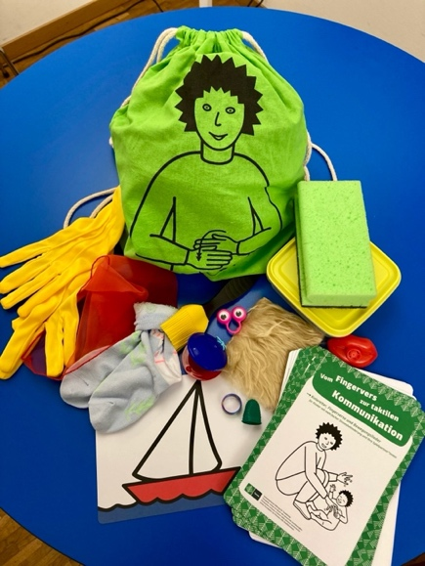 | Piktogramm-Karte «Schiffli fahre»  (© Jette Hunsperger)  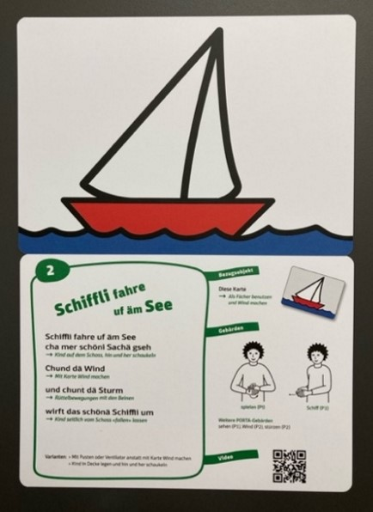
Die Familie will Tom im Rahmen der HFE ermöglichen, den Fokus seiner Aufmerksamkeit auf Interaktionspartner:innen auszurichten und auszudrücken, wenn er ein Spiel nochmals möchte. Da Tom jeweils herzlich lacht, wenn er im Tuch hin und her geschwungen wird, eignet sich das Singspiel «Schiffli fahre uf äm See». Das Schaukeln im Tuch stimuliert Toms Gleichgewichtssinn. Damit erübrigt es sich für ihn, mit dem Oberkörper vor- und zurückzuwippen. Die Position im Tuch ermöglicht den Blickkontakt zum Vater und gemeinsames Lachen. Text und Ablauf des Spiels kann Tom kognitiv erfassen. Nach einigen Wiederholungen kennt er den Ablauf, kann die Melodie mitsummen und sieht bereits den lustigen Höhepunkt voraus: der Sturm, bei dem er wild im Tuch hin und her gerüttelt wird. Nach dem Ende des Liedes wartet der Vater ab, bis Tom das Spiel nochmals verlangt. Dies kann ein Greifen des Tuchs sein, das Zeigen auf die Piktogramm-Karte mit dem Schiff, eine selbst kreierte Geste oder die Gebärde für «nochmals», ein Laut oder ein Wort. Der Vater lernt von der Heilpädagogischen Früherzieherin, wie er all diese Möglichkeiten multimodal anbieten und Tom aktiv einbeziehen kann. Jedes Mal, wenn Tom durch eine der Äusserungen die gewünschte Wiederholung des Spiels erzielt, macht er die Erfahrung, dass er durch Interaktion und Kommunikation etwas bewirken kann. Toms Vater ist erleichtert und freut sich über die gemeinsamen Spielmomente. Das positiv erlebte Singspiel führt zu weiteren Wiederholungen, Variationen und neuen Ideen und damit vielfältigen Anregungen für Toms Entwicklung.
Singspiel «Schiffli fahre» in der HFE (© Bildschirmfoto aus dem Berufsfeldfilm HFE)
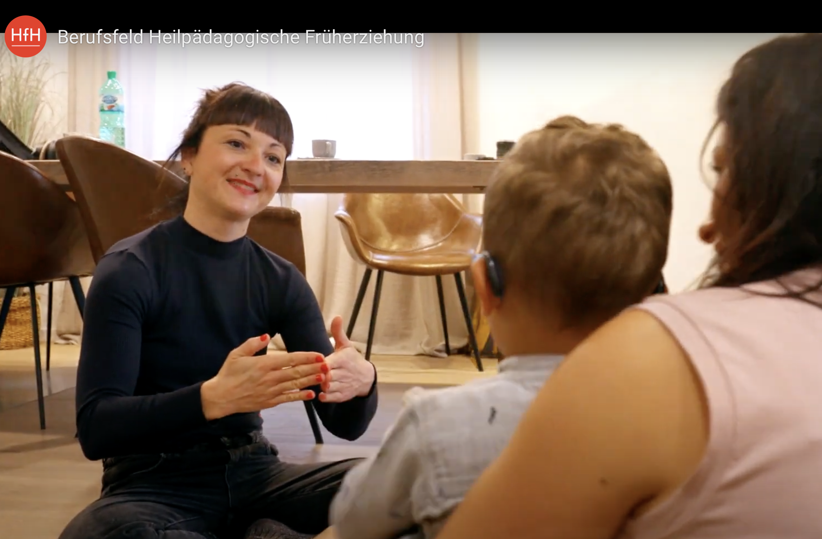

Fazit
Hat Toms Schwester also recht? Sind Fachpersonen der HFE «Sing-Tanten» und «-onkel»? Unter anderem, ja. Und das aus gutem Grund: Die Familie wird durch das angeleitete Singspiel befähigt, Toms Entwicklung im Alltag zu unterstützen. Jeden Abend schwingen Vater und Mutter Tom nun im Tuch hin und her. Tom lernt dabei auch, sich mit der grossen Schwester abzuwechseln, die gleich viel Spass am «Schiffli fahre» findet. Und jeden Abend entstehen somit Momente geteilter Aufmerksamkeit und Freude, Momente des Verstehens und der Beziehung – prägende Momente harmonischer Eltern-Kind-Interaktion.

Jette Hunsperger
Dozentin im Masterstudiengang Heilpädagogische Früherziehung
Interkantonale Hochschule für Heilpädagogik Zürich
jette.hunsperger@hfh.ch

Literatur
Bowlby, J. (2006). Bindung. Reinhardt. Original: Bowlby, J. (1971). Attachment and loss: Attachment (Vol. 1). Penguin Books.
EDK (Konferenz der kantonalen Erziehungsdirektorinnen und -direktoren) (2023). Reglement über die Anerkennung von Hochschuldiplomen im Bereich der Sonderpädagogik (Vertiefungsrichtung Heilpädagogische Früherziehung und Vertiefungsrichtung Schulische Heilpädagogik) vom 22. Juni 2023 / Konferenz der kantonalen Erziehungsdirektorinnen und -direktoren. EDK. https://edudoc.ch/record/226446?ln=de
Guralnick, M. J. (2011). Why Early Intervention Works – a Systems Perspective. Infants and Young Children, 24 (1), 6–28.
Hänggi, Y., Schweinberger, K. & Perrez, M. (2011). Feinfühligkeitstraining für Eltern. Kursmanual zum Freiburger Trainingsprogramm «Wie sagt mein Kind, was es braucht?». Huber.
Hunsperger, H. (2018). Unterstützung von Eltern beim sozial-interaktiven Spiel mit ihrem hörsehbehinderten Kind. Eine quantitative Studie zu Bedürfnissen und Ressourcen von Eltern sowie Angeboten der Heilpädagogischen Früherziehung. Masterarbeit, Interkantonale Hochschule für Heilpädagogik. https://zenodo.org/records/5235701
Janssen, M. (2003). Fostering Harmonious Interactions Between Deafblind Children and Their Educators. Van den Boogaard groep.
Lütolf, M., Venetz, M. & Koch, C. (2014). Aufgaben der Heilpädagogischen Früherziehung – ein aktueller Diskurs. Frühe Kindheit, 20 (6), 12–18.
Nafstad, A. & Rødbroe, I. (2018). Kommunikative Beziehungen. Interventionen zur Gestaltung von Kommunikation mit Menschen mit angeborener Taubblindheit. Edition Bentheim.
Papoušek, M. (2001). Vom ersten Schrei zum ersten Wort. Huber.
Sarimski, K. (1993). Interaktive Frühförderung. Behinderte Kinder: Diagnostik und Beratung. Psychologie-Verlags-Union.
Sarimski, K. (2009). Frühförderung behinderter Kleinkinder. Grundlagen, Diagnostik und Intervention. Hogrefe.
Sarimski, K. (2021). Familien von Kindern mit Behinderungen. Ein familienorientierter Beratungsansatz. Hogrefe.
Sarimski, K., Hintermair, M. & Lang, M. (2013). Familienorientierte Frühförderung von Kindern mit Behinderung. Reinhardt.
Tanne (2021). Vom Fingervers zur taktilen Kommunikation. Kniereiter, Fingerverse und Bewegungslieder für Kinder mit mehrfacher Sinnesbehinderung und ihre Spielpartner*innen. Tanne.

https://www.hfh.ch/ausbildung/ma-heilpaedagogische-frueherziehung/auf-einen-blick

